Endpoints

ELEITOR

URL**/endpoint/eleitor.php?method=store**

Cadastrar eleitores através de um arquivo CSV.

Valores :

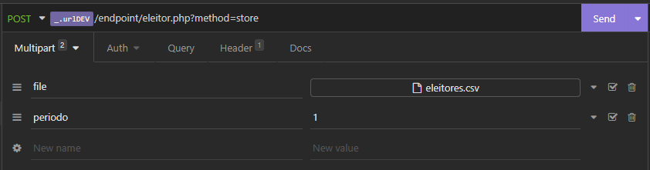

**file**: Arquivo CSV, separados por ponto e virgula (;) com o e-mails e categoria destes e-mails. Ex.: 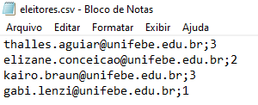

1 - PROFESSOR, 2 - ALUNO, 3 - FUNCIONÁRIO

Padrão da minha unifebe.

**periodo**: ID do periodo selecionado.

Retorno:

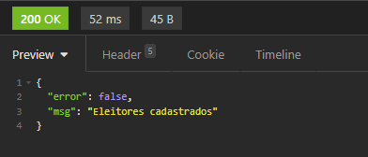

Erros:

- Caso não informe um arquivo ou periodo, os seguintes erros devem ocorrer.

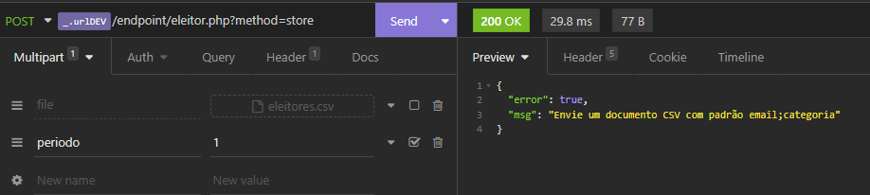

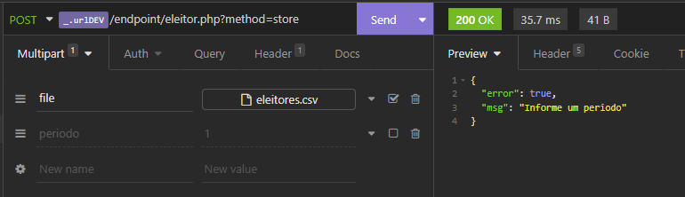

URL**/endpoint/eleitor.php?method=index**

Mostrar todos os eleitores do periodo selecionado, com ou sem filtro.

Valores:

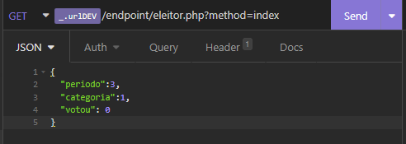

**periodo**: ID do periodo selecionado.

**categoria**: pode ser nulo, busca os eleitores da categoria enviada.

**votou**: pode ser nulo, e filtra com quem já votou ou não.

Retorno:

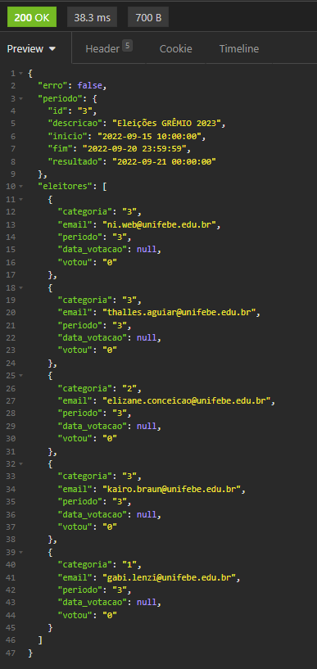

Retorna as informações do periodo selecionado, com ou sem filtro, e eleitores deste periodo.

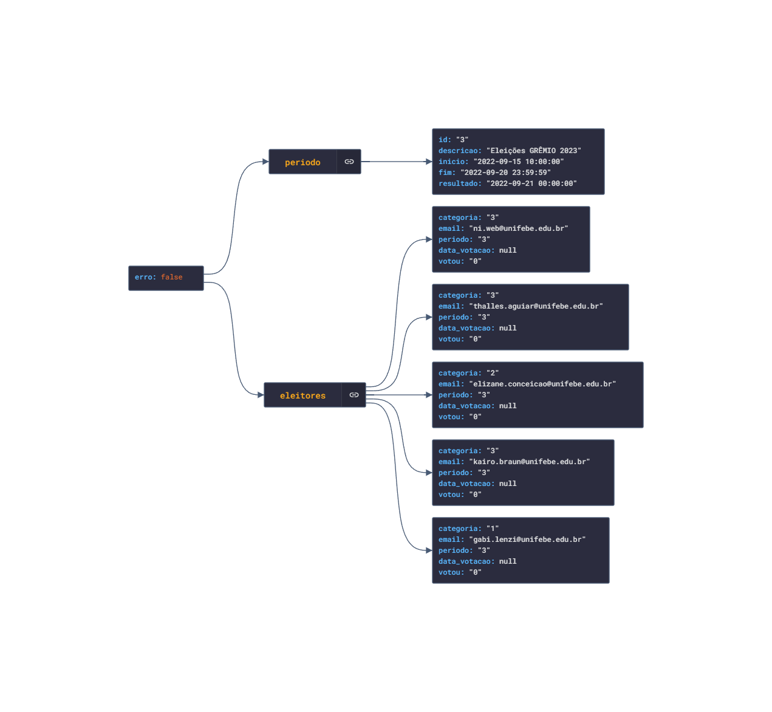

Erro:

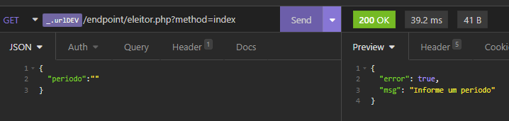

- periodo é o unico campo que é obrigatório.

URL**/endpoint/eleitor.php?method=show**

Mostrar um eleitor especifico através do token.

Valores:

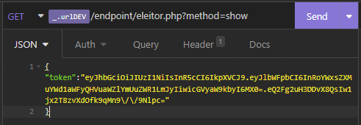

**token**: é um valor unico para cada usuario, no qual tem o email e o periodo como payload.

Retorno:

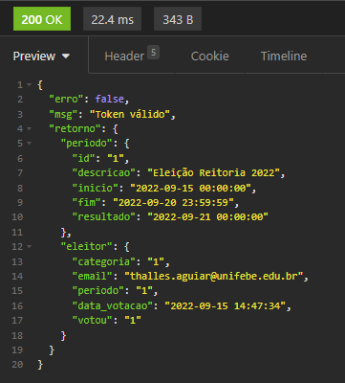

Retorna as informações de periodo e do eleitor. Com essa informação do eleitor, pode verificar se já votou e não mostrar a tela de votação. E com o periodo da para buscar as chapas.

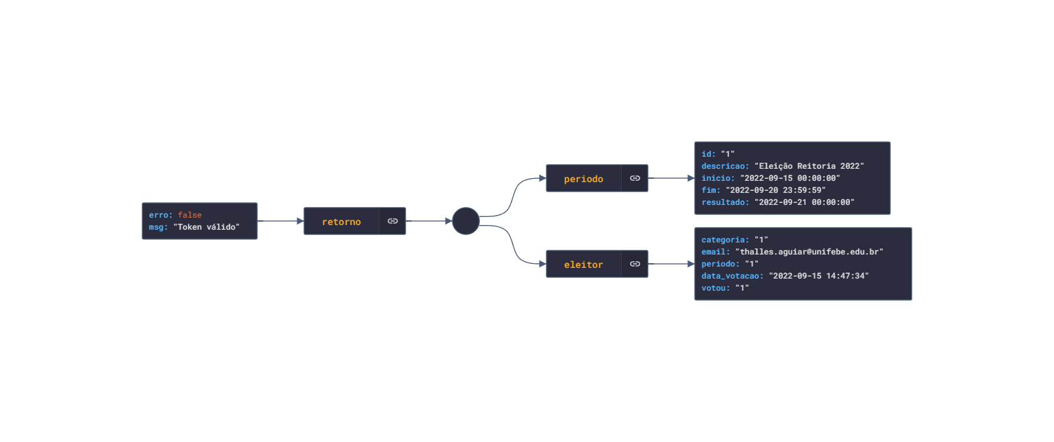

Erro:

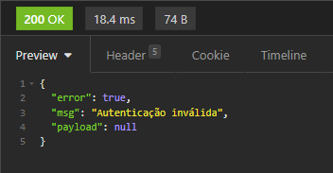

Caso o token esteja errado.

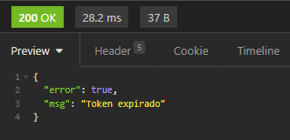

Esta situação se dá caso o prazo de votação já tenha se passado ou não iniciado.

Periodo

URL**/endpoint/periodo.php?method=store**

Metodo para cadastrar os periodos de uma determinada eleição.

Valores:

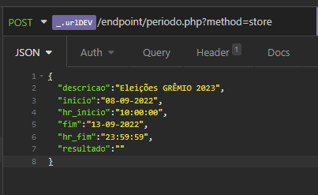

**descricao**: é como vai se chamar a eleição. Esta descrição é o que vai descrever o titulo da eleição.

**inicio**: data de quando inicia o periodo de eleição, quando inicia a votação. Pode ser informada no padrão DD-MM-YYYY ou YYYY-MM-DD, o backend trata essa data.

**fim**: Mesma situação do valor de inicio.

**hr_inicio**: a partir de que horário vai iniciar a eleição. Se não for informado, ficará com valor default de 00:00:00.

**hr_fim**: até que hora vai finalizar a votação, se não for informado, recebe o valor de 23:59:59, ambos os horários serão mesclado com as datas, se tornando uma datetime.

**resultado**: Quando vai sair o resultado da eleição, se não for informado, recebe o valor da data final.

Retorno:

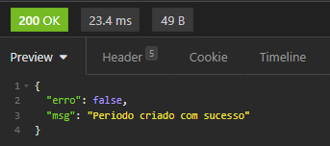

Erro:

Caso não informe os valores da descricao, inicio e fim, mostrará uma mensagem e não permitirá seguir o processo.

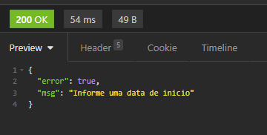 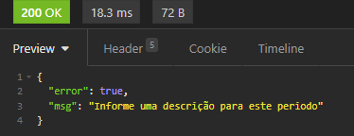

URL**/endpoint/periodo.php?method=update**

Atualiza o periodo, caso precisar.

Valores:

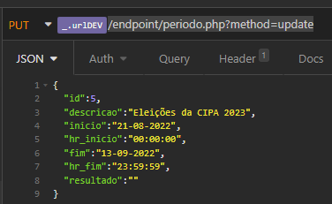

**id**: Diferente do store, o update precisa dos mesmos campos, mas precisa do ID do periodo para a condição WHERE.

Retorno:

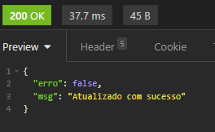

Erro:

Caso não informe os valores da descricao, inicio e fim, mostrará uma mensagem e não permitirá seguir o processo.

 

No update, se não informar o **ID** do periodo, ele não deixa avançar na atualização.

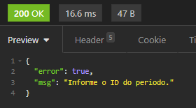

URL**/endpoint/periodo.php?method=index**

Mostra todos os peiodos cadastrados.

Valores:

Não precisa enviar valores, ele retornará os periodos sem filtro.

Retorno:

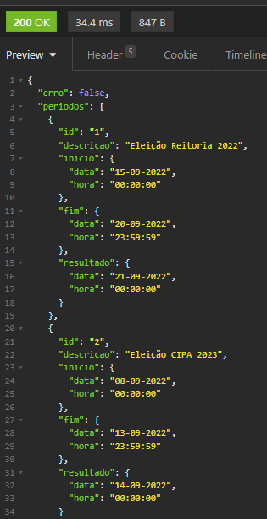

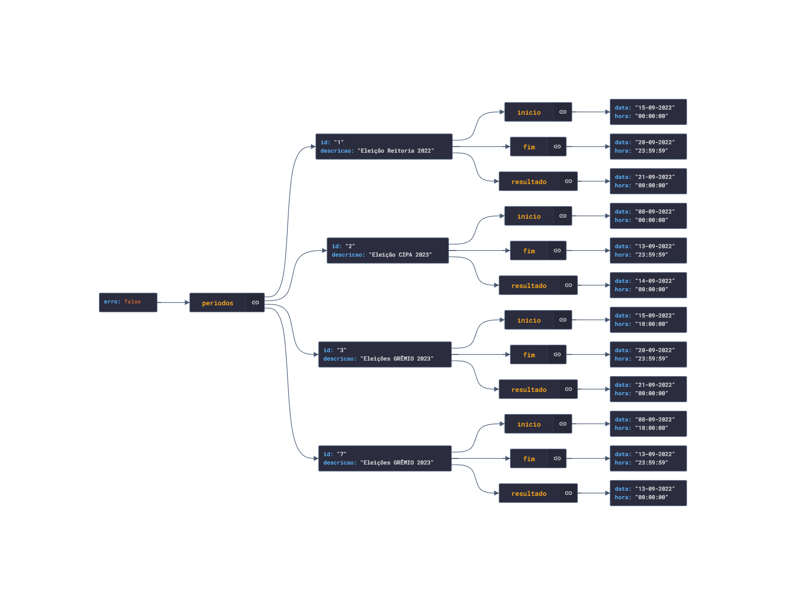

Erro:

O erro possivel é caso o erro for em banco de dados.

**URL/endpoint/periodo.php?method=show**

Mostrar somente um periodo por ID.

Valores:

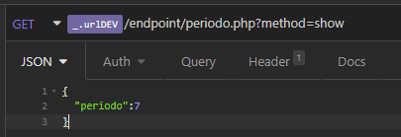

**periodo**: se refere ao ID do periodo que esta solicitando.

Retorno:

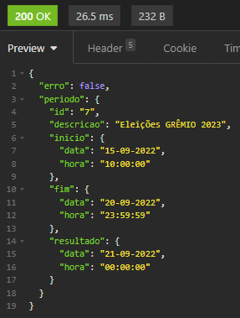

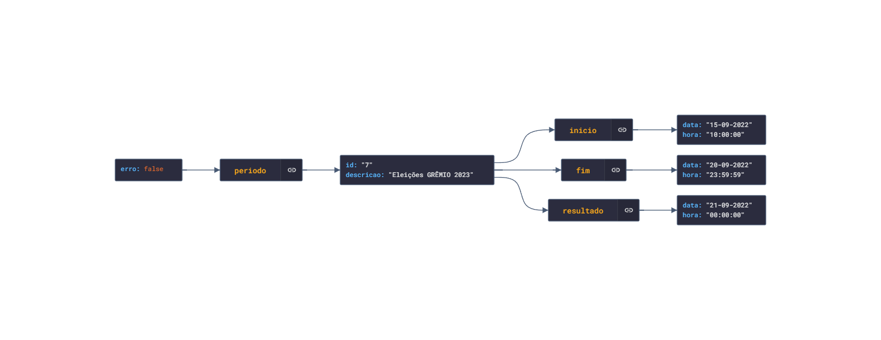

Erro:

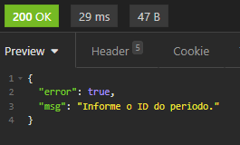

Se não informar o ID ou enviar vazio, ele mostrará este erro.

URL**/endpoint/periodo.php?method=delete**

Usado para excluir um determinado periodo.

Valores:

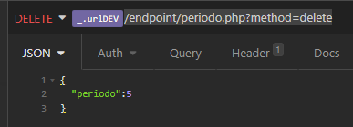

**periodo**: é o ID

Retorno:

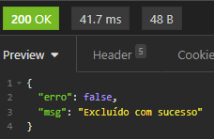

**ATENÇÃO: Se você excluir um periodo, e este periodo estiver vinculado a chapa, e eleitores, o sistema apagará todos valores em efeito cascata. Sendo assim será excluido os eleitores e as chapas que estão com id do periodo excluido.**

**Erro:**

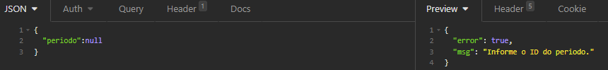

Chapa

URL**/endpoint/chapa.php?method=store**

Cadastra chapas.

Valores:

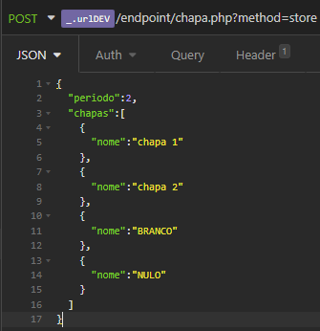

**periodo**: ID do periodo que a chapa irá pertencer.

**chapas**: é um array com varios nomes de chapas. ***Tem que ser um array***, pois o backend faz um foreach para percorrer. Caso exista os votos BRANCOS e NULOS, deve cadastrar como chapa.

Retorno:

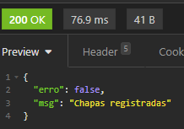

Erro:

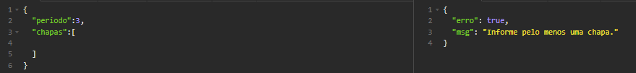

Caso informe um array vazio de chapas, ele retornará esta mensagem. Ele deve ser um array, pois ele percorrerá em um foreach.

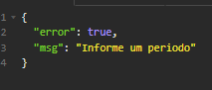

URL**/endpoint/chapa.php?method=update**

Atualizar uma chapa especifica.

Valores:

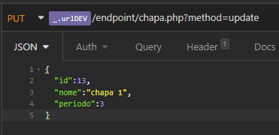

**id**: identificação da chapa.

**nome**: Novo nome para esta chapa.

**periodo**: ID do periodo.

Retorno:

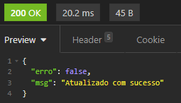

Erro:

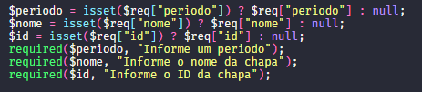

Periodo, nome e ID são obrigatórios.

URL**/endpoint/chapa.php?method=index**

Busca todas as chapas, pode usar o filtro de periodo.

Valores:

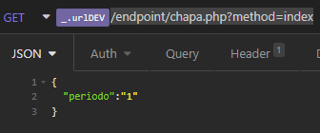

**periodo**: ID do periodo que esta na chapa. Esse valor se não for informado, busca todas as chapas cadastradas.

Retorno:

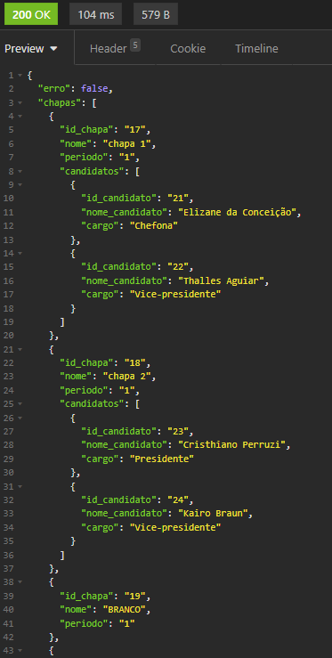

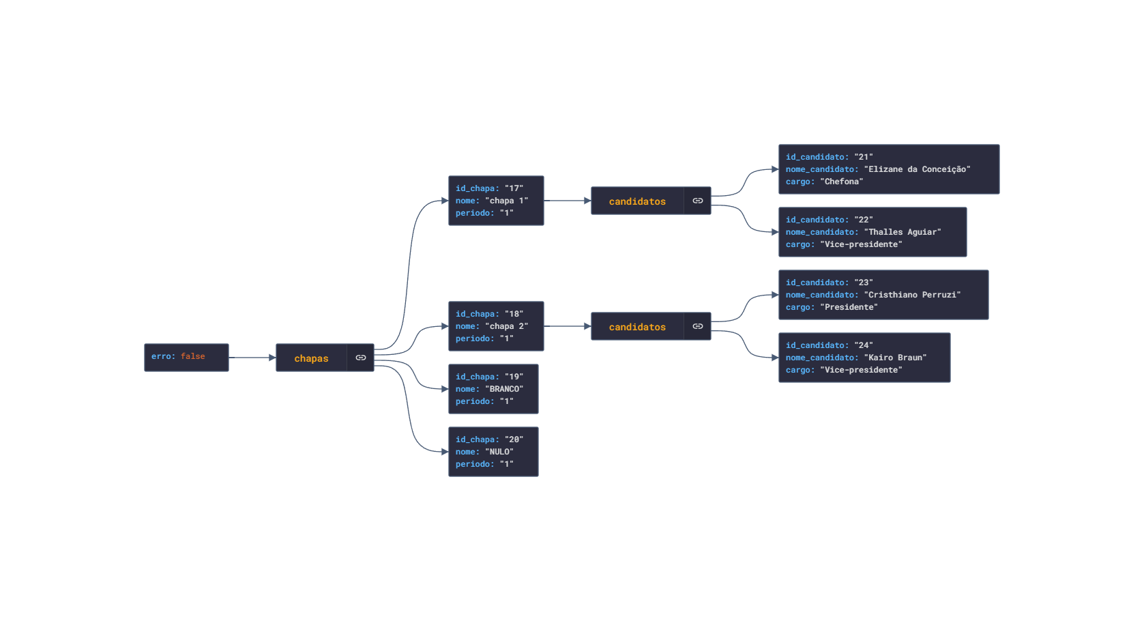

Erro:

O erro que pode ocorrer é do banco, pois o periodo não é obrigatório.

URL**/endpoint/chapa.php?method=show**

Valores:

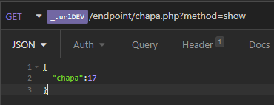

**chapa**: ID da chapa.

Retorno:

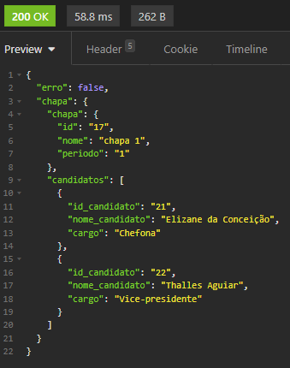

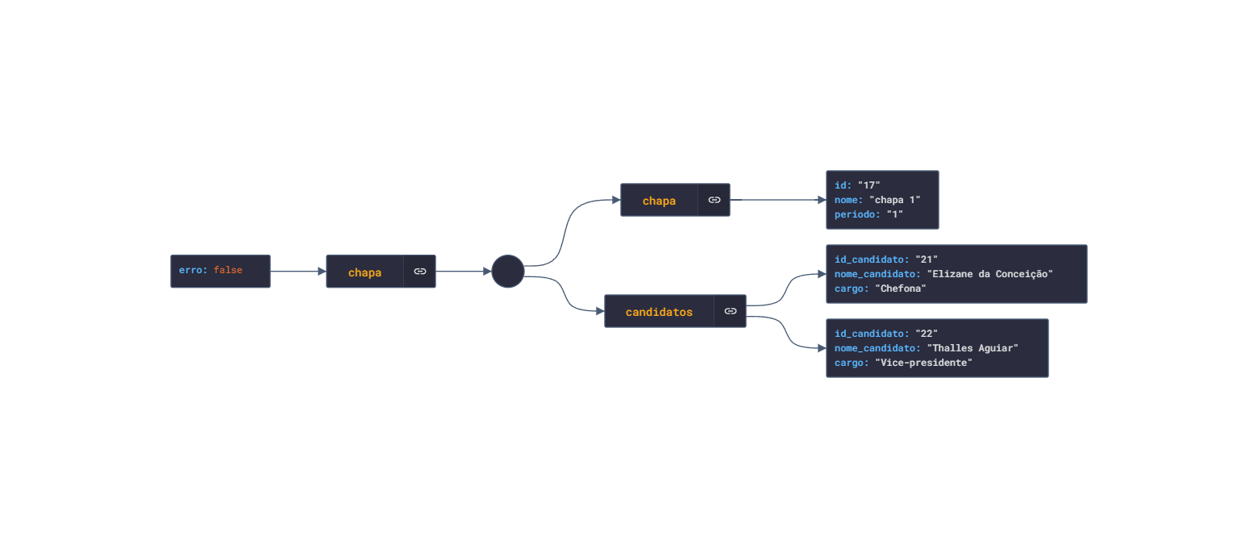

Erro:

Se não informar a chapa, o sistema mostrará uma mensagem que a chapa é obrigatório.

URL**/endpoint/chapa.php?method=delete**

Delete uma chapa especifica.

Valores:

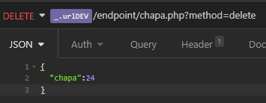

**chapa**: ID da chapa.

Retorno:

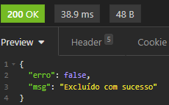

Erro:

Se não informar a chapa, o sistema mostrará uma mensagem que a chapa é obrigatório.

Candidatos

URL**/endpoint/candidato.php?method=store**

Cadastra um array de candidatos dentro das chapas.

Valores:

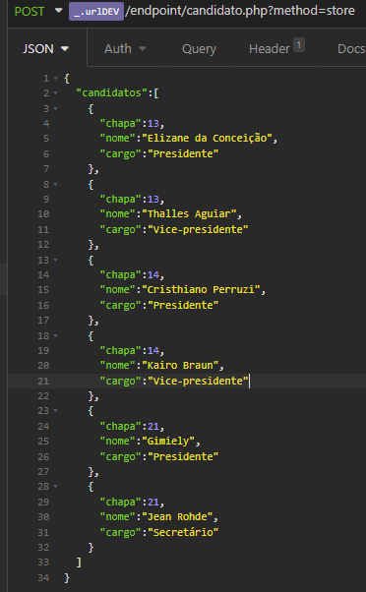

**candidatos**: array de candidatos passando os seguintes atributos.

**chapa**: ID da chapa que o candidato faz parte.

**nome**: nome do candidato.

**cargo**: qual o cargo referente que esse candidato irá assumir.

Retorno:

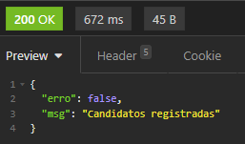

Erro:

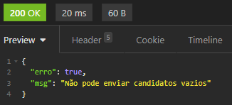

Caso não informe pelo menos um candidato.

URL**/endpoint/candidato.php?method=update**

Atualiza um candidato por ID.

Valores:

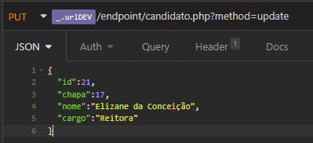

Mesmos valores do store. O que diferencia é o ID, para identificar o candidato.

Retorno:

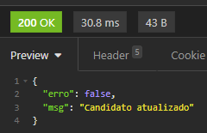

Erro:

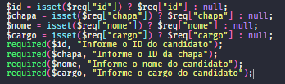

Todos os campos são obrigatórios.

URL**/endpoint/candidato.php?method=index**

Mostra todos os candidatos, seja por filtro de periodo ou não.

Valores:

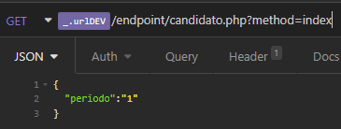

**periodo**: ID do periodo. Este valor pode ser nulo, e quando nulo, retorna todos os candidatos cadastrados.

Retorno:

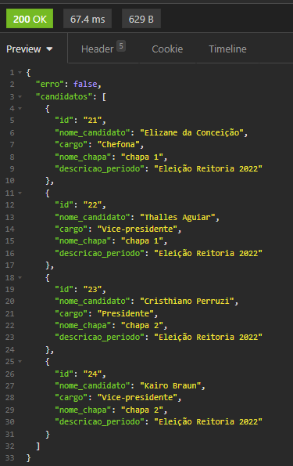

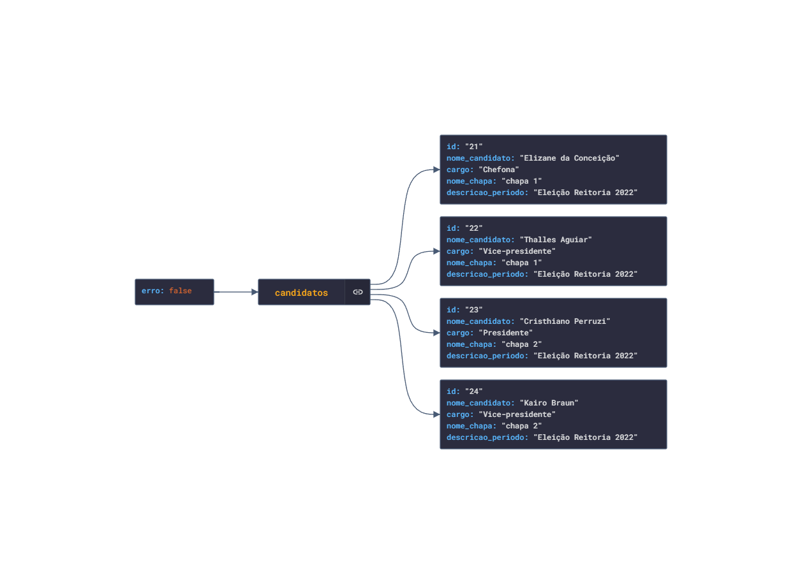

Erro:

Pode ser de banco de dados, pois o periodo pode ser nulo.

URL**/endpoint/candidato.php?method=show**

Mostra somente um candidato especifico.

Valores:

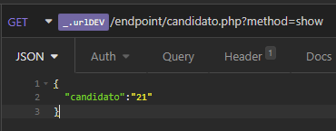

**candidato**: ID do candidato, não pode ser nulo.

Retorno:

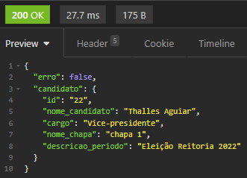

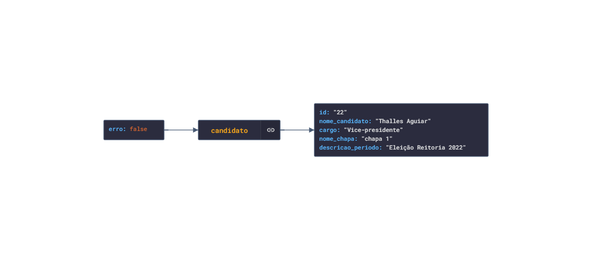

Erro:

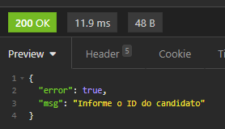

URL**/endpoint/candidato.php?method=delete**

Deleta um candidato.

Valores:

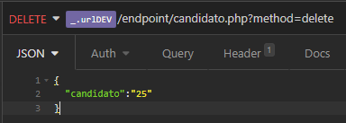

Retorno:

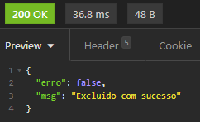

Erro:



Voto

URL**/endpoint/voto.php?method=store**

Registra o voto do usuario na chapa selecionada.

Valores:

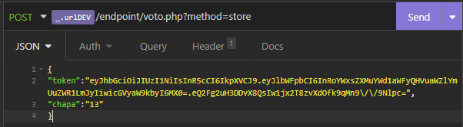

**token**: Autenticação do usuário, nele esta o email e o periodo deste token.

**chapa**: ID da chapa seleionada.

Retorno:

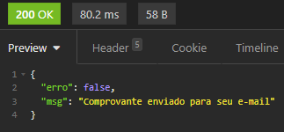

Erro:

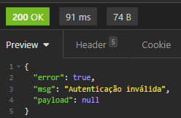

Caso o token informado não seja valido. Se tiver uma letra fora, já vai dar erro. E para valer, precisa descriptocrafar com o código secreto.

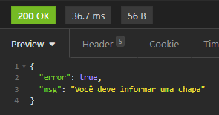

É preciso informar uma chapa valida.

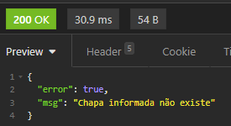

Se foi informado uma identificação de uma chapa, mas essa chapa não esta cadastrada no BD, o sistema fará essa validação.

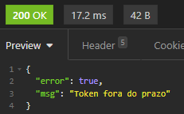

Caso o token enviado for valido, mas o periodo de votação não esta dentro do prazo de votação, ele mostrá esta mensagem.

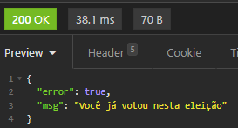

Se o usuário tentar enviar uma nova requisição de voto, e ele já votou, esta mensagem aparecerá.

Demais erros podem ocorrer por conta do banco de dados, ou problema no PHPMailer para envio de e-mail.